­­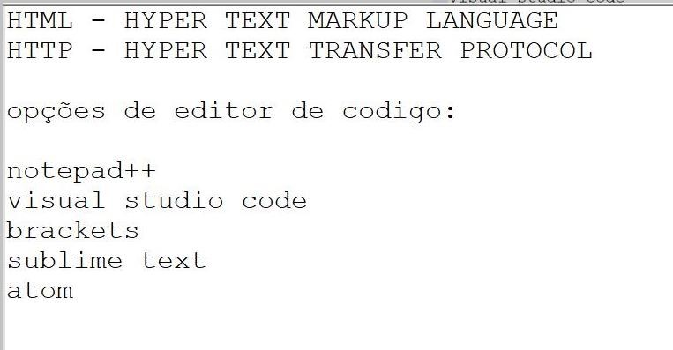

­­

Estrutura básica - página HTML

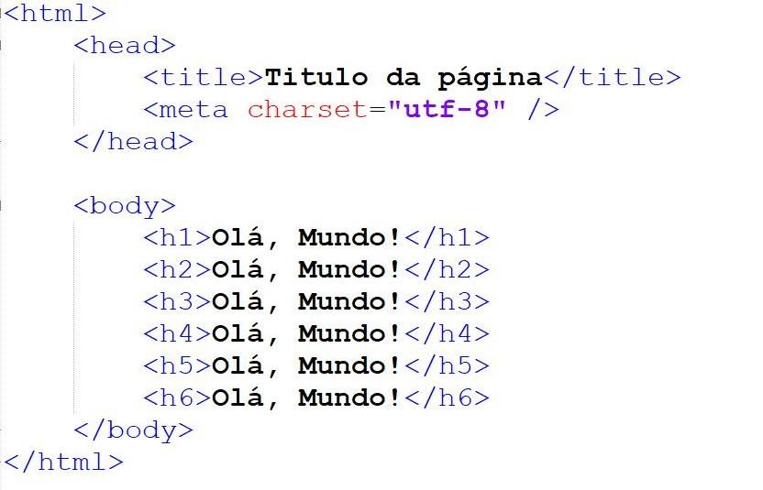

Tags de marcação de texto - HTML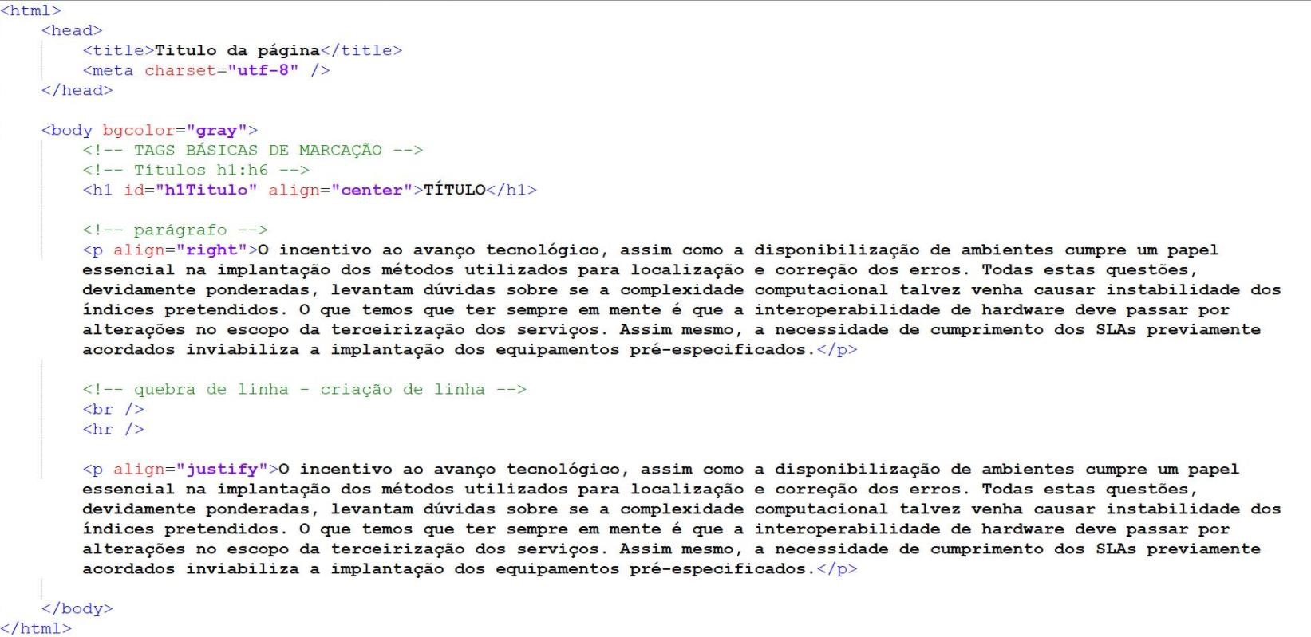

Listas ordenadas e não-ordenada

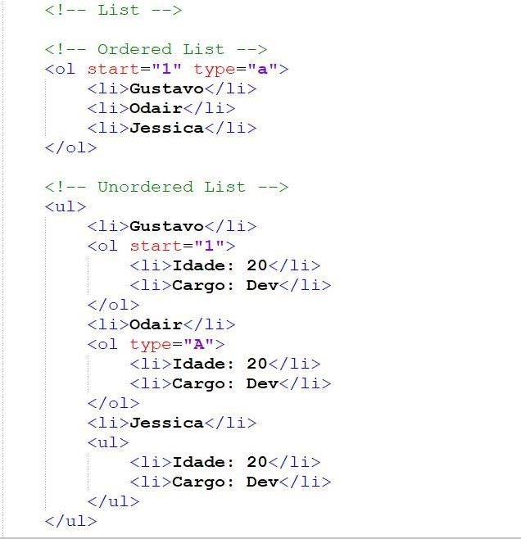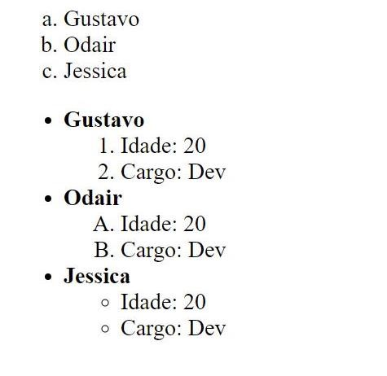

Description List

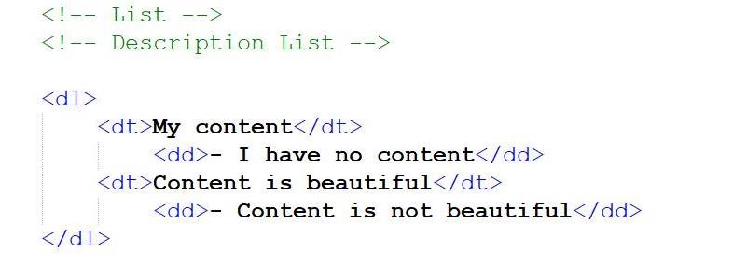

Imagens e gifs

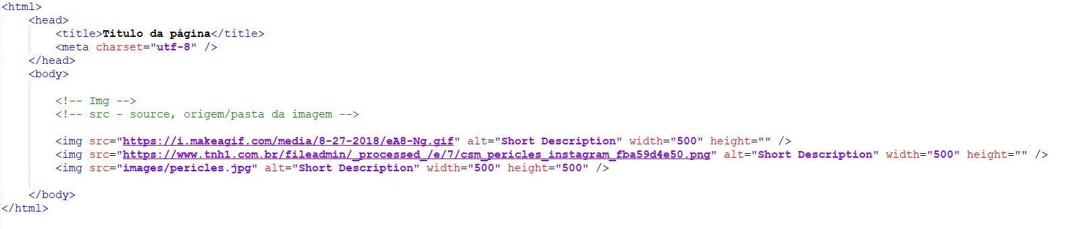

FORMULARIO

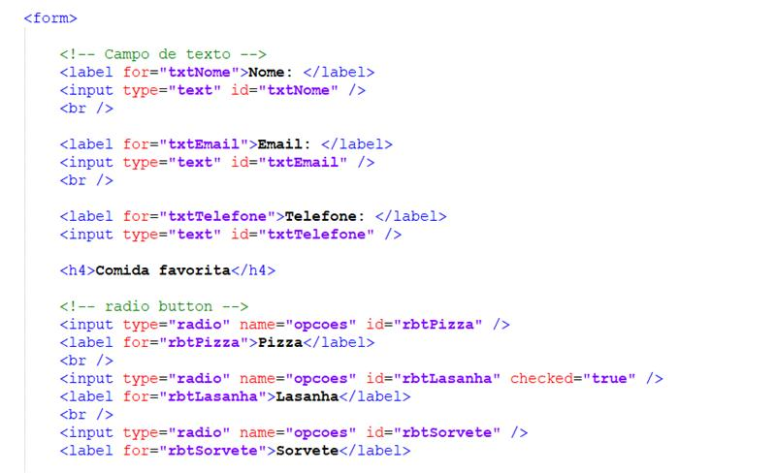

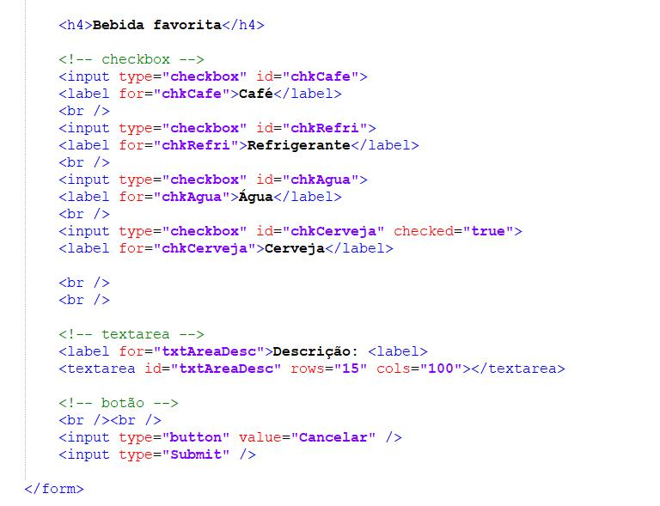

**Exercício para quinta feira 29/10/20:**

Criar um formulário de cadastro utilizando pelo menos 4 inputs diferentes (sem css ou vários brs)

Forms - HTML

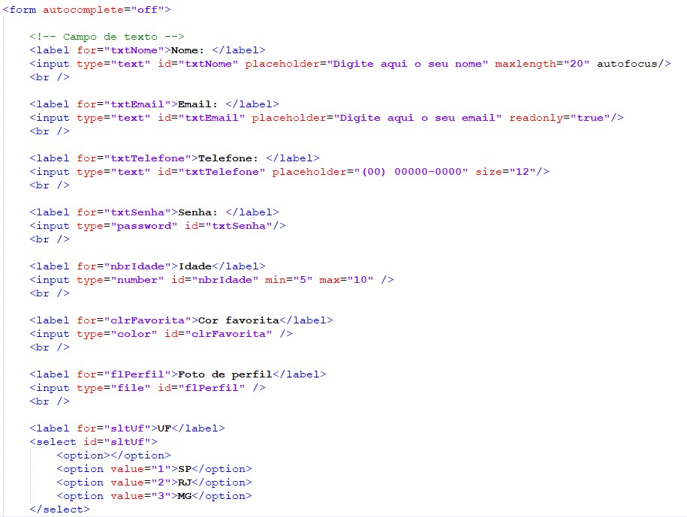

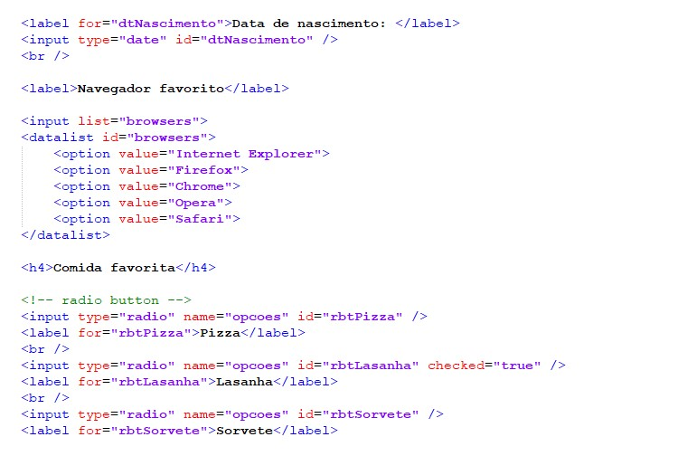

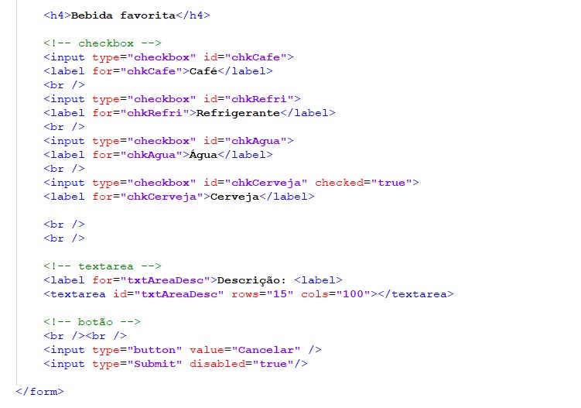

HTML5 – introdução

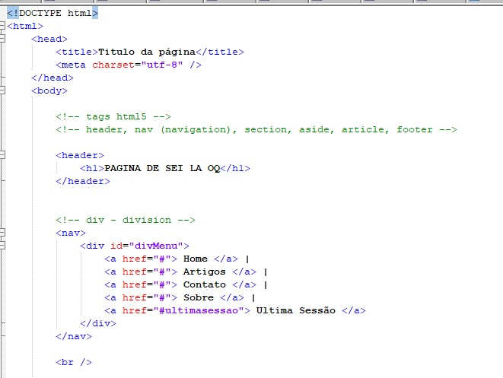

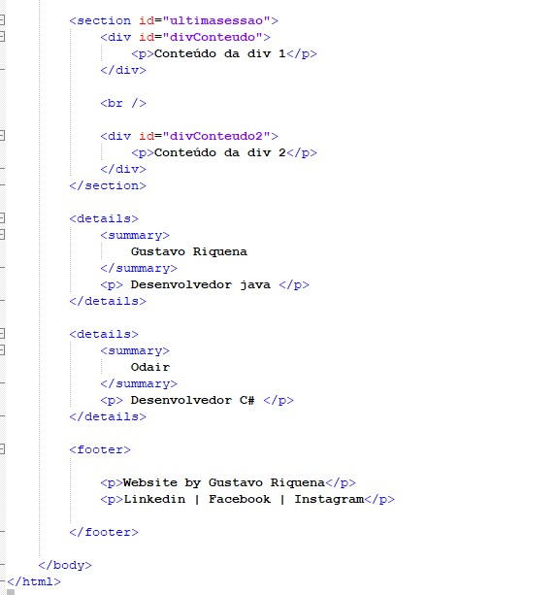

Exercício - HTML5

1. – dividir os blocos de conteúdo da sua página utilizando as tags <div></div>
2. – Organizar o conteúdo da pagina utilizando as principais tags e estrutura do HTML5

<header></header>

<nav></nav>

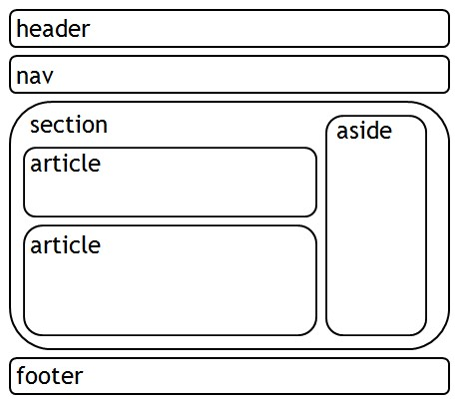<section></section>

<article></article>

<aside></aside>

<footer></footer>